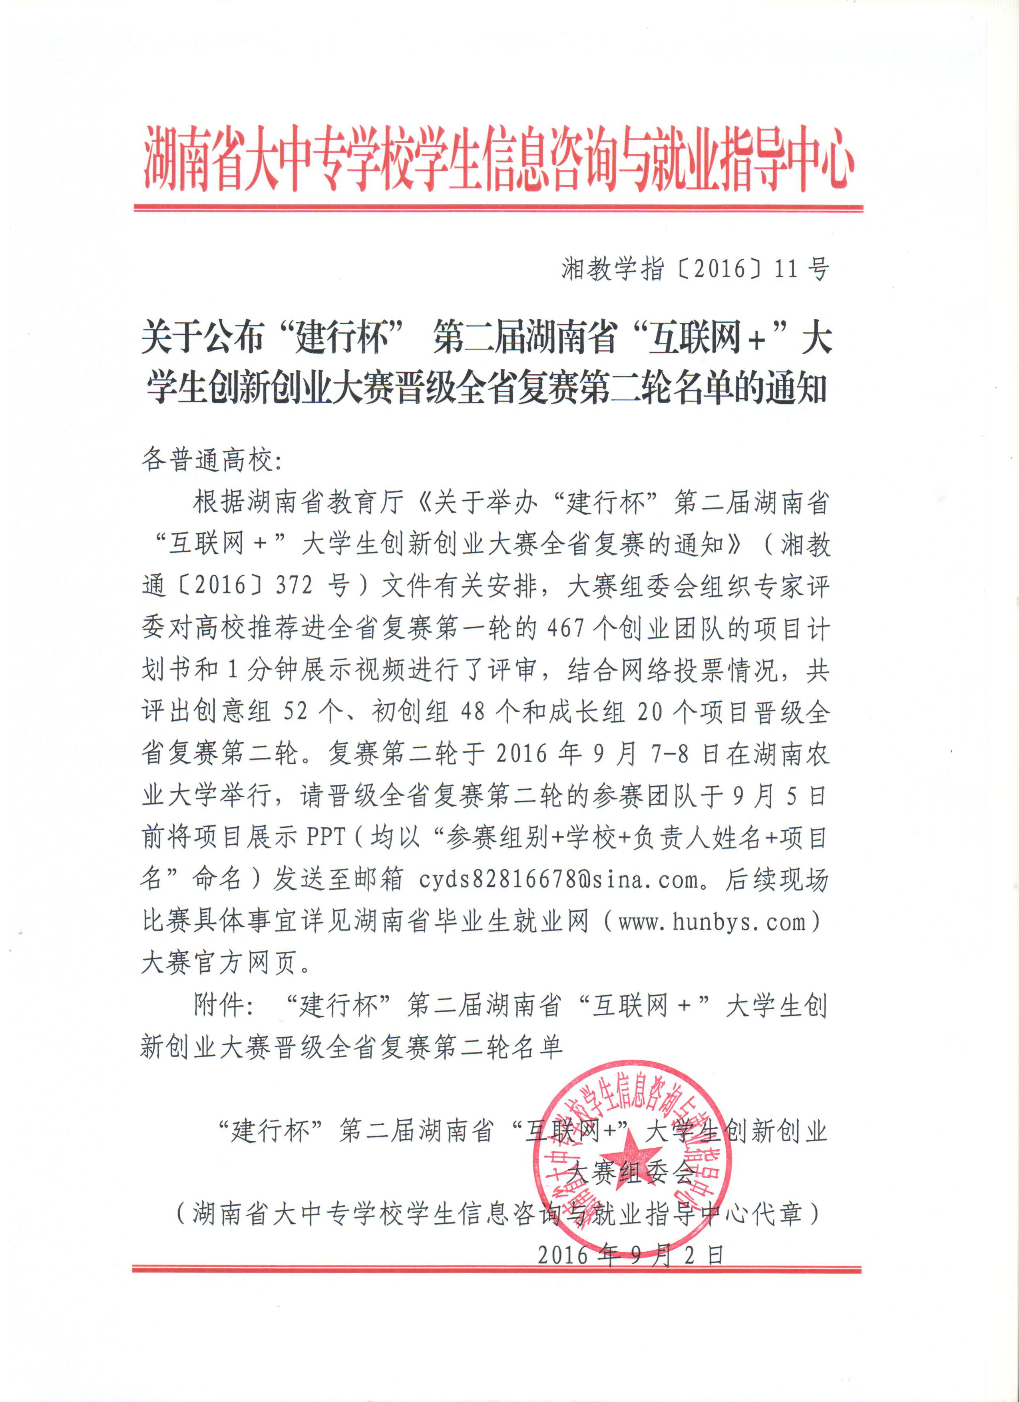

附件：

**“建行杯” 第二届湖南省“互联网＋”大学生创新创业大赛**

**晋级全省复赛第二轮名单**

**创意组**

|  |  |  |  |
| --- | --- | --- | --- |
| **序号** | **学校** | **项目名称** | **项目负责人** |
| 1 | 中南大学 | 高温曝晒下的车体恒温系统 | 董岳 |
| 2 | 国防科学技术大学（博士项目） | Flapping Bird | 章逸凡 |
| 3 | 国防科学技术大学 | EMG作训衣 | 李星辰 |
| 4 | 湖南农业大学 | 互联网+农业指导平台 | 锡林 |
| 5 | 邵阳学院 | “梦想花开” | 黄结园 |
| 6 | 湖南工艺美术职业学院 | “私铺”多功能皮具作坊 | 孙翰宇 |
| 7 | 湖南工程学院 | 互联网＋云相伴智慧养老产品的研发 | 宋永攀 |
| 8 | 湖南科技大学潇湘学院 | 湖南送吧物流有限公司 | 刘程 |
| 9 | 中南大学 | 基于高精度落地引导系统可自主续航无人机 | 闫东旭 |
| 10 | 长沙理工大学 | PE边坡稳定安全卫士 | 任晓周 |
| 11 | 湖南农业大学 | 光伏-风能微纳米增氧系统 | 黄蔚 |
| 12 | 长沙民政职业技术学院 | “一生相随”骨灰陶瓷工艺品创意设计与推广 | 陈禹 |
| 13 | 湖南工业大学 | 基于移动app平台的瞧楚文创坊 | 谭志 |
| 14 | 中南大学 | 惠农购电子商务有限公司 | 余振宇 |
| 15 | 邵阳学院 | 湖南豆宝科技有限责任公司 | 江振桂 |
| 16 | 湖南中医药大学 | 《青囊世家皮肤健康管理有限公司》 | 胡彬 |
| 17 | 湖南师范大学 | 匠山--文化遗产创新互联网平台 | 张卓然 |
| 18 | 湖南大学 | 电动汽车无线智能网关及云信息处理平台 | 贾林 |
| 19 | 邵阳学院 | 乐土O2O土地流转平台 | 伍萌 |
| 20 | 湖南民族职业学院 | 羽艺 | 刘嘉豪 |
| 21 | 长沙师范学院 | 基于云计算的儿童成长智能金锁设计 | 王益峰 |
| 22 | 湖南科技大学 | 优停车智能停车管理系统 | 郑乐君 |
| 23 | 中南大学 | “创客一加”互联网创业服务项目 | 张议云 |
| 24 | 中南大学 | 智行移动电子商务项目 | 陈广睿 |
| 25 | 湘潭大学 | 戴步科技有限公司 | 周才致 |
| 26 | 湖南师范大学 | 物联网架构下风力发电机组远程状态监控系统 | 刘名乐 |
| 27 | 中南大学 | 吾城工作室 | 张孟秋 |
| 28 | 湖南师范大学 | 大众历史工作坊 | 易蓓 |
| 29 | 中南大学（博士项目） | 公益录制及悦音APP应用 | 姬欣欣 |
| 30 | 长沙理工大学 | Ego电力智能巡检机器人 | 曾思哲 |
| 31 | 湖南农业大学 | 私享一键泊车 | 肖汉伟 |
| 32 | 岳阳职业技术学院 | 新型养殖水质调理系统 | 李伟 |
| 33 | 湘潭大学 | 专利预警与导航仪 | 杨桥 |
| 34 | 湖南大众传媒职业技术学院 | “来福”幼儿园智能安全管理系统 | 刘思翔 |
| 35 | 湖南商学院 | 云野益旅 | 舒静 |
| 36 | 吉首大学 | e家生态农业定制服务 | 单银波 |
| 37 | 湖南科技大学 | 勇往职前 | 谢康林 |
| 38 | 南华大学 | 湖南BetaNew科技有限公司 | 罗旭 |
| 39 | 中南大学（博士项目） | 指尖公益网络信息技术有限公司 | 邓芳 |
| 40 | 湖南农业大学 | 知会—通知必达系统 | 郝建海 |
| 41 | 吉首大学 | 湘西桑源有限公司 | 闵加莉 |
| 42 | 长沙环境保护职业技术学院 | “不止”创意设计工作室—手绘定制品牌形象与拓展 | 刘畅 |
| 43 | 湖南科技大学 | “TEEN艺工坊”软装 | 彭欣 |
| 44 | 长沙理工大学 | 云荷公交站台系统 | 陈炜铭 |
| 45 | 湖南工业职业技术学院 | 湖南倍护科技创业计划 | 熊首海 |
| 46 | 中南大学 | 江湖音乐传媒有限公司 | 邢万里 |
| 47 | 永州职业技术学院 | 互联网+亮点工业机器人 | 阳亮 |
| 48 | 长沙学院 | 恋爱有鸣堂 | 徐光旭 |
| 49 | 长沙理工大学 | 力盾守护桥梁健康商 | 赵丹 |
| 50 | 湖南农业大学 | 自适应节能路灯 | 陆锡昆 |
| 51 | 湖南幼儿师范高等专科学校 | 萌豆逗+微信公众平台 | 刘洋宇 |
| 52 | 湖南科技学院 | “+互联网”玩转烟秆生物质 | 王司齐 |

**初创组**

|  |  |  |  |
| --- | --- | --- | --- |
| **序号** | **学校** | **项目名称** | **项目负责人** |
| 1 | 长沙理工大学 | 塞伯睿机器人 | 王磊 |
| 2 | 湖南理工学院 | 古今漫游 | 高玲 |
| 3 | 长沙理工大学 | 精锐电力路灯智能管理系统 | 谷应科 |
| 4 | 中南大学（博士项目） | “Cherish”校园文化创意产品定制服务方案 | 李青松 |
| 5 | 湖南科技大学 | 通信基站的节能防盗及远程管理系统 | 肖华堂 |
| 6 | 湖南大学 | 蚂蚁泊车 | 杨昌 |
| 7 | 湖南大学 | 洽味蜂蜜 | 刘松 |
| 8 | 湖南理工学院 | 指尖上的小丽 | 司小丽 |
| 9 | 长沙理工大学 | 云就业 | 夏娟 |
| 10 | 长沙理工大学 | 拓正智能安全帽及施工风险动态响应系统 | 周浩 |
| 11 | 湖南工艺美术职业学院 | 青承竹韵有限责任公司 | 沈伟军 |
| 12 | 湖南铁道职业技术学院 | 3D打印仿生骨骼术前诊断项目 | 蔡文奇 |
| 13 | 中南大学（博士项目） | 祥熙坊营养早餐工程 | 谢晓锋 |
| 14 | 永州职业技术学院 | 天道反信息网络诈骗打击处置系统 | 蒋思莲 |
| 15 | 湖南商学院 | 蕊藤·有点田 | 许威 |
| 16 | 长沙学院 | 赞美文化 | 廖蕊 |
| 17 | 中南大学 | “关注医学、助力健康”——湖南医聊医疗资讯新媒体创业项目 | 杨自豪 |
| 18 | 湖南大学 | 米停停车 | 张瑞峰 |
| 19 | 中南大学 | 二货先生网络科技有限公司 | 梁俊凯 |
| 20 | 湖南民族职业学院 | 起源科教 | 陈世杰 |
| 21 | 湖南网络工程职业学院 | 湖南风云通达信息科技有限公司 | 张望 |
| 22 | 湖南农业大学 | 火苗青少年教育戏剧 | 唐琦 |
| 23 | 长沙学院 | 最强大学声 | 石佳琦 |
| 24 | 湖南科技大学 | S-pein虚拟商业社会 | 王卉 |
| 25 | 长沙理工大学 | 青蚁智能水杯 | 李毅航 |
| 26 | 湖南商务职业技术学院 | 天闰F2F：安全饮食问题成套解决方案 | 雷鑫 |
| 27 | 湖南科技学院 | 美衣定制 | 李国琛 |
| 28 | 湖南文理学院 | 钛酸锂负极材料的生产与推广 | 邓漫君 |
| 29 | 中南大学 | “数码外卖”O2O电商平台营运管理 | 李雪枫 |
| 30 | 湖南科技学院 | 唯美会 | 石学兵 |
| 31 | 湖南中医药大学 | “我心管家”心脏康复与预防移动医疗APP | 李姿蓉 |
| 32 | 湖南师范大学 | 青春盒子 | 彭越 |
| 33 | 湖南第一师范学院 | 造梦工厂创新教育公益创业 | 张鹏 |
| 34 | 湖南人文科技学院 | 宅box | 周思航 |
| 35 | 湖南文理学院 | 常德市博弘智能科技有限公司 | 王天赐 |
| 36 | 湖南财政经济学院 | 村官一号家庭农场之散养黄牛 | 文佳 |
| 37 | 湘潭大学兴湘学院 | “斯挺”正装云定制 | 谢艺武 |
| 38 | 湖南大学 | 牛人邦 | 周宇 |
| 39 | 湖南文理学院 | 温湿度检测 | 张建胜 |
| 40 | 湖南中医药大学 | 《生态鸟巢 放心中药》 | 刘德果 |
| 41 | 湖南科技职业学院 | 启迪智慧青少年机器人培训 | 资利龙 |
| 42 | 湖南信息职业技术学院 | 长沙海科森教育科技有限公司 | 孟夏宇 |
| 43 | 湖南商学院北津学院 | “互联网+”学雷锋APP | 蔡霞 |
| 44 | 湖南信息职业技术学院 | 慧吉移动商城项目 | 李之镭 |
| 45 | 湖南科技职业学院 | 长沙窑的传承与创新 | 彭振 |
| 46 | 湖南工业大学 | 亿家情老年人休闲俱乐部 | 彭科 |
| 47 | 怀化学院 | 互联网+精准扶贫信息化数据管理平台 | 黄泽西 |
| 48 | 湖南科技大学 | 麦斯服饰VR、3D智能租赁服务 | 郑泓江 |

**成长组**

|  |  |  |  |
| --- | --- | --- | --- |
| **序号** | **学校** | **项目名称** | **项目负责人** |
| 1 | 长沙理工大学 | “青路”公路智能化预养护 | 付星明 |
| 2 | 湖南农业大学 | 湖南领道农业环保科技有限公司 | 陈凤鸣 |
| 3 | 邵阳学院 | 湖南迪百邦大数据有限公司 | 林信嘉 |
| 4 | 湖南民族职业学院 | 源设动漫 | 彭彩霞 |
| 5 | 湖南农业大学 | 峡群森林公园“互联网＋”生态旅游 | 索南才让 |
| 6 | 湖南大学 | 湖南微猴科技有限公司——新媒体应用云商店(vmonkey.cn) | 刘叶焕 |
| 7 | 湖南农业大学 | 林下生态高效养殖与产业化应用推广 | 彭伟 |
| 8 | 中南大学（博士项目） | 超级云教材 | 熊力 |
| 9 | 中南大学 | 高稳定性动力电池组的研发及产业化 | 谢炉 |
| 10 | 湖南网络工程职业学院 | 1+N教育平台 | 罗旺辉 |
| 11 | 长沙医学院 | 达拓斯移动医疗 | 丁子阳 |
| 12 | 中南林业科技大学 | “微公园+” | 张胜前 |
| 13 | 湖南科技职业学院 | 履朴科技—高级手工定制女鞋 | 周恒 |
| 14 | 湖南人文科技学院 | 湘汉杨梅种植有限公司 | 肖巧云 |
| 15 | 湖南文理学院 | 智慧旅游大巴免费车载WiFi | 陈智仁 |
| 16 | 湖南农业大学  （博士项目） | 湖南博通信息公司农村土地承包经营权确权数据库质量检查及入库系统 | 张建国 |
| 17 | 湖南科技学院 | 掌上求职 | 邹浩 |
| 18 | 长沙理工大学 | 易高设计 | 廖羽 |
| 19 | 湖南民族职业学院 | 互联网+藏汉双语幼儿教育 | 伍一夫 |
| 20 | 湖南农业大学东方科技学院 | 点检管理系统 | 罗原 |